ЛЕКСИЧЕСКАЯ ТЕМА: «ДОМАШНИЕ ЖИВОТНЫЕ»  1. Рассмотрите картинки, изображающие домашних животных: кошка, собака, корова, лошадь, свинья, овца, коза. Найдите и назовите у животных части тела: туловище, морда, шерсть, лапы, когти, хвост, пасть, рога, копыта, грива.  2. Объясните, что это домашние животные, потому что они живут у человека и приносят ему пользу, а человек за ними ухаживает.  3. Побеседуйте с ребенком о том, какую пользу приносят домашние животные. Предложите ребенку повторить предложения: Кошка ловит мышей. Корова дает молоко. Собака охраняет дом. Лошадь возит грузы.  4. Расскажите ребенку о том, чем человек кормит домашних животных, а затем поиграйте в игру с мячом «Чем угостим?»  Например: Кошка. —Угощу молоком, рыбой, сметаной.  Собака. —Угощу косточкой.  Корова. —Угощу сеном.  Лошадь. —Угощу травой и т.д.  5. Назовите и помогите запомнить детенышей:  Пример: у собаки –щенок, щенята.  у кошки —... у козы -…  у овцы —... у лошади —...  у свиньи —... у коровы —...  6. Игра «Один – много» (множественное число): собака –собаки, ягненок —..., жеребенок —..., лошадь –..., свинья —..., овца—..., копыто —..., рог —....  7. Посчитайте до 5:  одна овца, две ..., три..., четыре..., пять...  один щенок, два..., три..., четыре..., пять...  8. «Кто как голос подает?»  Корова –мычит, кошка —... собака —... свинья —... лошадь —... овца —...  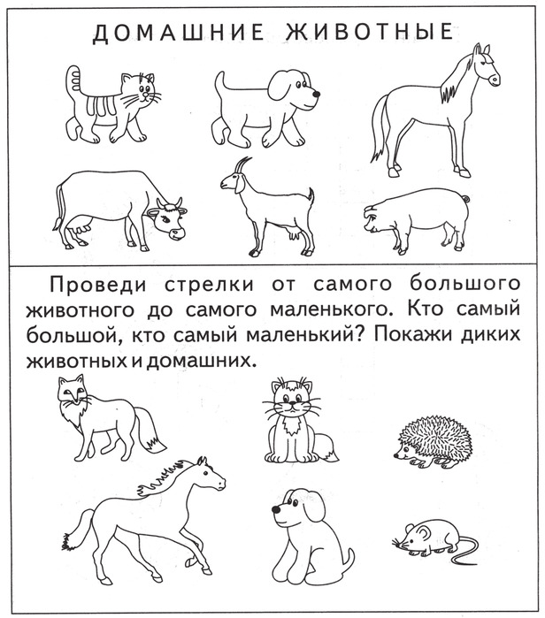 | ЛЕКСИЧЕСКАЯ ТЕМА: «ДОМАШНИЕ ЖИВОТНЫЕ»  1. Рассмотрите картинки, изображающие домашних животных: кошка, собака, корова, лошадь, свинья, овца, коза. Найдите и назовите у животных части тела: туловище, морда, шерсть, лапы, когти, хвост, пасть, рога, копыта, грива.  2. Объясните, что это домашние животные, потому что они живут у человека и приносят ему пользу, а человек за ними ухаживает.  3. Побеседуйте с ребенком о том, какую пользу приносят домашние животные. Предложите ребенку повторить предложения: Кошка ловит мышей. Корова дает молоко. Собака охраняет дом. Лошадь возит грузы.  4. Расскажите ребенку о том, чем человек кормит домашних животных, а затем поиграйте в игру с мячом «Чем угостим?»  Например: Кошка. —Угощу молоком, рыбой, сметаной.  Собака. —Угощу косточкой.  Корова. —Угощу сеном.  Лошадь. —Угощу травой и т.д.  5. Назовите и помогите запомнить детенышей:  Пример: у собаки –щенок, щенята.  у кошки —... у козы -…  у овцы —... у лошади —...  у свиньи —... у коровы —...  6. Игра «Один – много» (множественное число): собака –собаки, ягненок —..., жеребенок —..., лошадь –..., свинья —..., овца—..., копыто —..., рог —....  7. Посчитайте до 5:  одна овца, две ..., три..., четыре..., пять...  один щенок, два..., три..., четыре..., пять...  8. «Кто как голос подает?»  Корова –мычит, кошка —... собака —... свинья —... лошадь —... овца —...
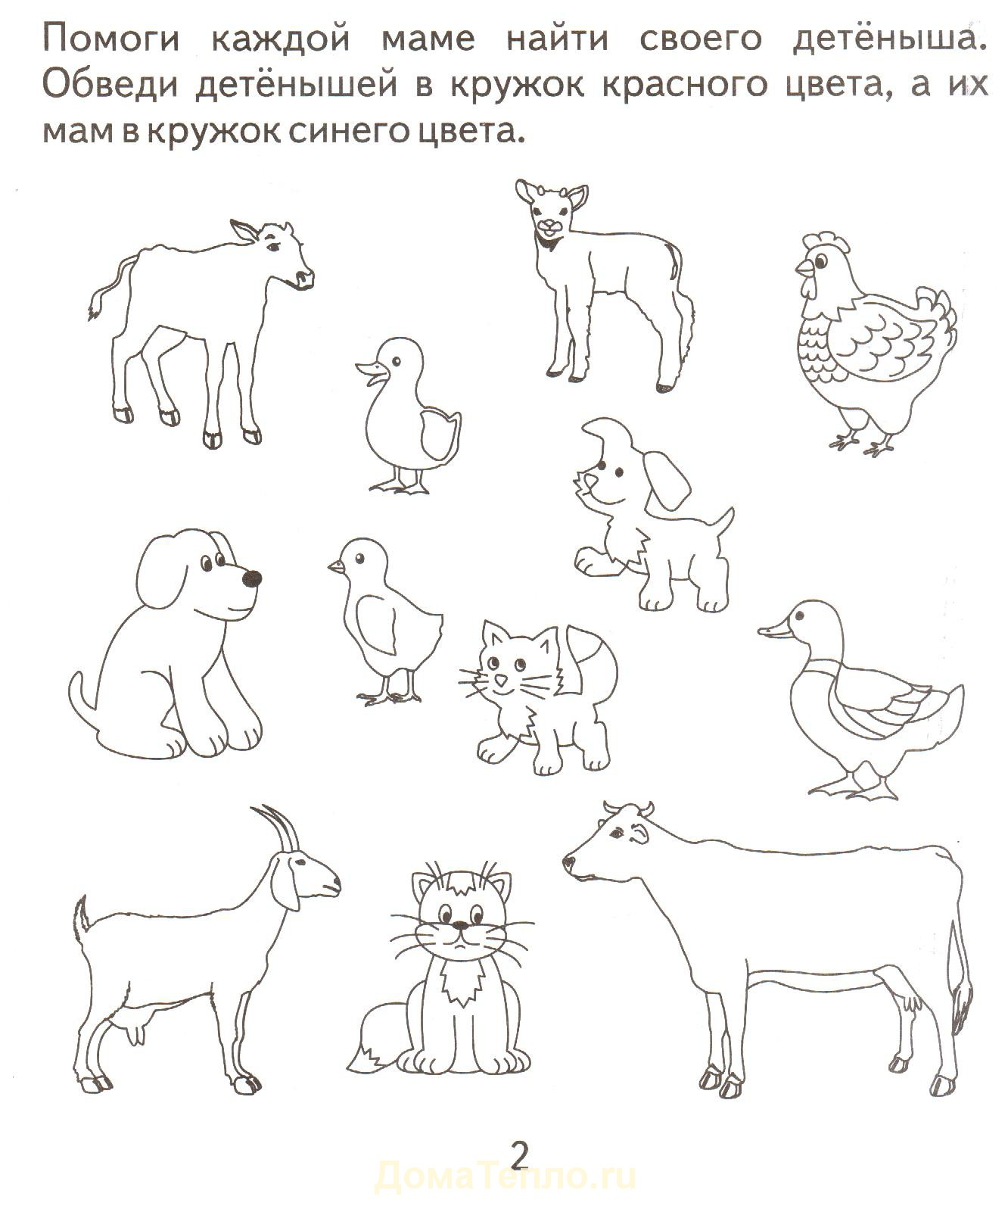  Соедини маму и малыша линией одного цвета.  Узнай, кто нарисован. Отгадай загадку и раскрась отгадку.  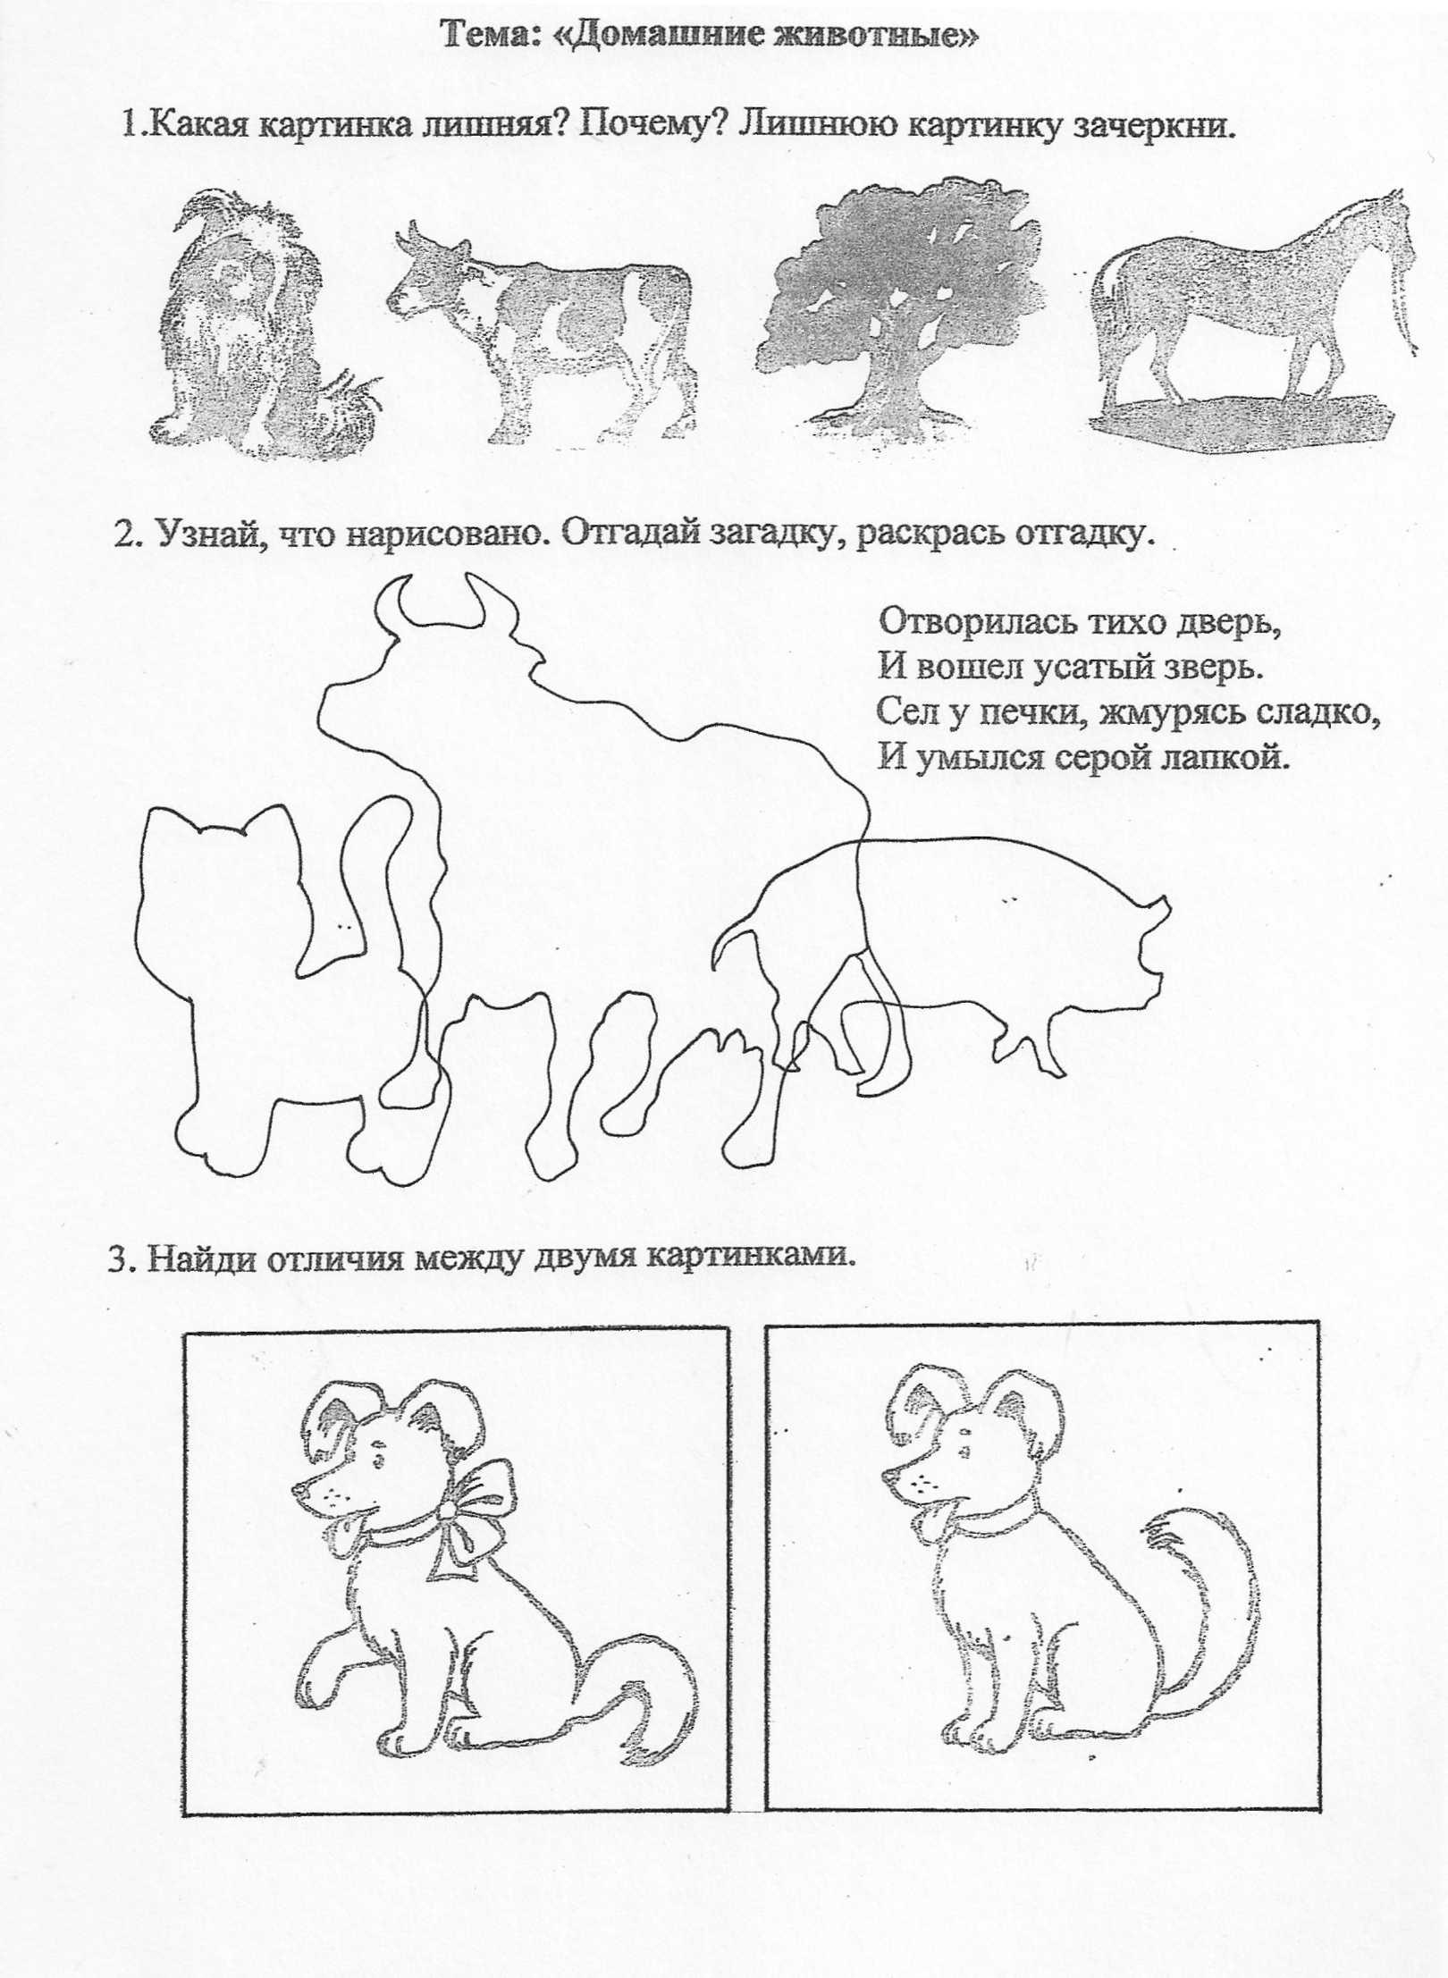 | Соедини маму и малыша линией одного цвета.  Узнай, кто нарисован. Отгадай загадку и раскрась отгадку.

